协议分析 － DHCP协议解码详解

DHCP协议简介
DHCP，全称是 Dynamic Host Configuration Protocol﹐中文名为动态主机配置协议，它的前身是 BOOTP，它工作在OSI的应用层，是一种帮助计算机从指定的DHCP服务器获取它们的配置信息的自举协议。
DHCP使用客户端/服务器模式，请求配置信息的计算机叫做DHCP客户端，而提供信息的叫做DHCP的服务器。DHCP为客户端分配地址的方法有三种：手工配置、自动配置、动态配置。
DHCP最重要的功能就是动态分配。除了IP地址，DHCP分组还为客户端提供其他的配置信息，比如子网掩码。这使得客户端无需用户动手就能自动配置连接网络。

DHCP的工作流程
发现阶段，即DHCP客户机寻找DHCP服务器的阶段。DHCP客户机以广播方式（因为DHCP服务器的IP地址对于客户机来说是未知的）发送DHCP discover发现信息来寻找DHCP服务器，即向地址255.255.255.255发送特定的广播信息。网络上每一台安装了TCP/IP协议的主机都会接收到这种广播信息，但只有DHCP服务器才会做出响应。
提供阶段，即DHCP服务器提供IP地址的阶段。在网络中接收到DHCP discover发现信息的DHCP服务器都会做出响应，它从尚未出租的IP地址中挑选一个分配给DHCP客户机，向DHCP客户机发送一个包含出租的IP地址和其他设置的DHCP offer提供信息。
选择阶段，即DHCP客户机选择某台DHCP服务器提供的IP地址的阶段。如果有多台DHCP服务器向DHCP客户机发来的DHCP offer提供信息，则DHCP客户机只接受第一个收到的DHCP offer提供信息，然后它就以广播方式回答一个DHCP request请求信息，该信息中包含向它所选定的DHCP服务器请求IP地址的内容。之所以要以广播方式回答，是为了通知所有的DHCP服务器，他将选择某台DHCP服务器所提供的IP地址。
确认阶段，即DHCP服务器确认所提供的IP地址的阶段。当DHCP服务器收到DHCP客户机回答的DHCP request请求信息之后，它便向DHCP客户机发送一个包含它所提供的IP地址和其他设置的DHCP ACK确认信息，告诉DHCP客户机可以使用它所提供的IP地址。然后DHCP客户机便将其TCP/IP协议与网卡绑定，另外，除DHCP客户机选中的服务器外，其他的DHCP服务器都将收回曾提供的IP地址。
重新登录，以后DHCP客户机每次重新登录网络时，就不需要再发送DHCP discover发现信息了，而是直接发送包含前一次所分配的IP地址的DHCP request请求信息。当DHCP服务器收到这一信息后，它会尝试让DHCP客户机继续使用原来的IP地址，并回答一个DHCP ACK确认信息。如果此IP地址已无法再分配给原来的DHCP客户机使用时（比如此IP地址已分配给其它DHCP客户机使用），则DHCP服务器给DHCP客户机回答一个DHCP NACK否认信息。当原来的DHCP客户机收到此DHCP NACK否认信息后，它就必须重新发送DHCP discover发现信息来请求新的IP地址。
更新租约，DHCP服务器向DHCP客户机出租的IP地址一般都有一个租借期限，期满后DHCP服务器便会收回出租的IP地址。如果DHCP客户机要延长其IP租约，则必须更新其IP租约。DHCP客户机启动时和IP租约期限过一半时，DHCP客户机都会自动向DHCP服务器发送更新其IP租约的信息。

DHCP的报文格式
我们来介绍一下DHCP的报文格式，如图1，
OP(1) | Htype(1) | Hlen(1) | Hops(1)
Transaction ID(4)
Seconds(2) |  | Flags(2)
Ciaddr（4）
Yiaddr（4）
Siaddr（4）
Giaddr（4）
Chaddr（16）
Sname（64）
File（128）
Options（variable）
（图1 DHCP的 报文格式）
- OP：若是client送给server的封包，设为1，反向为2；
- Htype：硬件类别，ethernet为1；
- Hlen：硬件长度，ethernet为6；
- Hops：若数据包需经过router传送，每站加1，若在同一网内，为0；
- Transaction ID：事务ID，是个随机数，用于客户和服务器之间匹配请求和相应消息；
- Seconds：由用户指定的时间，指开始地址获取和更新进行后的时间；
- Flags：从0-15bits，最左一bit为1时表示server将以广播方式传送封包给 client，其余尚未使用；
- Ciaddr：用户IP地址；
- Yiaddr：客户IP地址；
- Siaddr：用于bootstrap过程中的IP地址；
- Giaddr：转发代理（网关）IP地址；
- Chaddr：client的硬件地址；
- Sname：可选server的名称，以0x00结尾；
- File：启动文件名；
- Options：，厂商标识，可选的参数字段

解码信息
通过DHCP的 工作流程，我们知道从DHCP服务器获取配置信息的4个阶段中，DHCP客户端会出现有4种报文（DHCPDISCOVERY，DHCPOFFER，DHCPREQUEST，DHCPACK）。我们分别来看看4报文的解码内容：

发现阶段
使用科来网络分析系统捕获DHCP DISCOVERY 数据包，如图2，
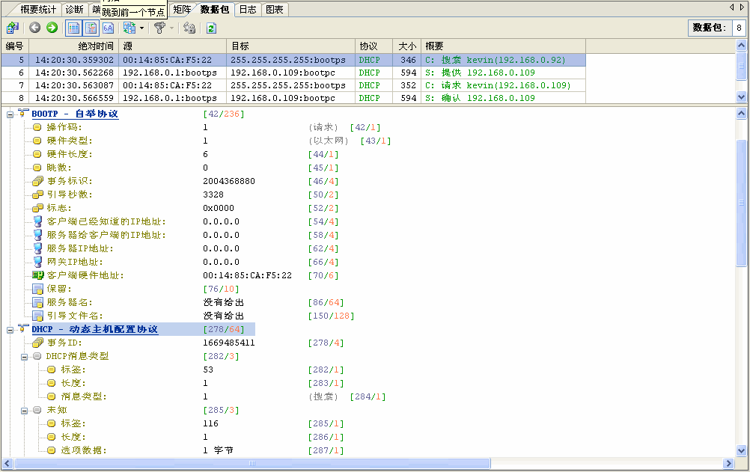
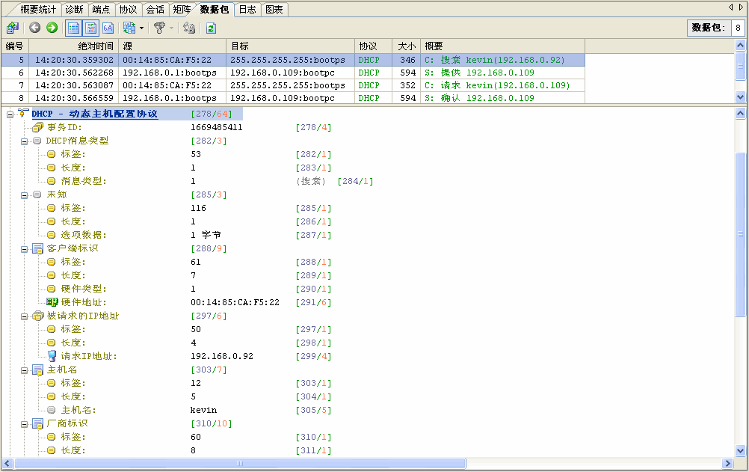
（图2 DHCP DISCOVERY数据包解码）
由图2可以看到DHCP DISCOVERY包的解码信息，由于DHCP是BOOTP的以个扩展，，DHCP兼容BOOTP，我们可以看到BOOTP和DHCP的解码。

提供阶段
使用科来网络分析系统捕获DHCP OFFER数据包，如图3，
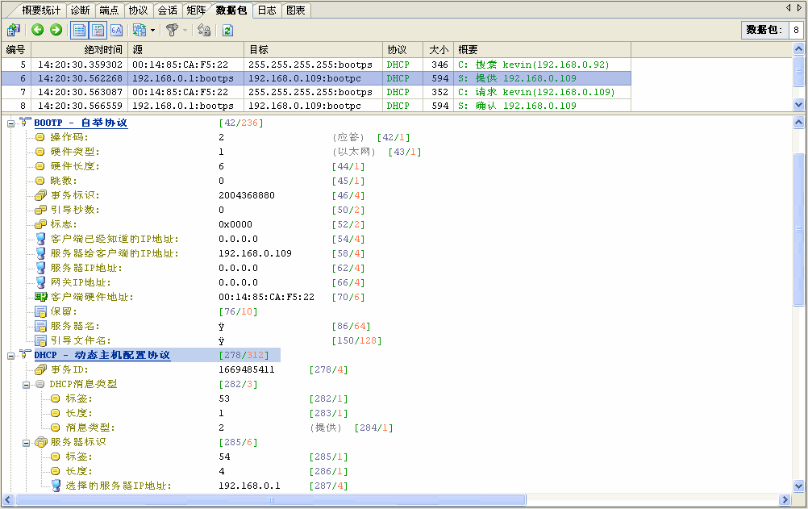
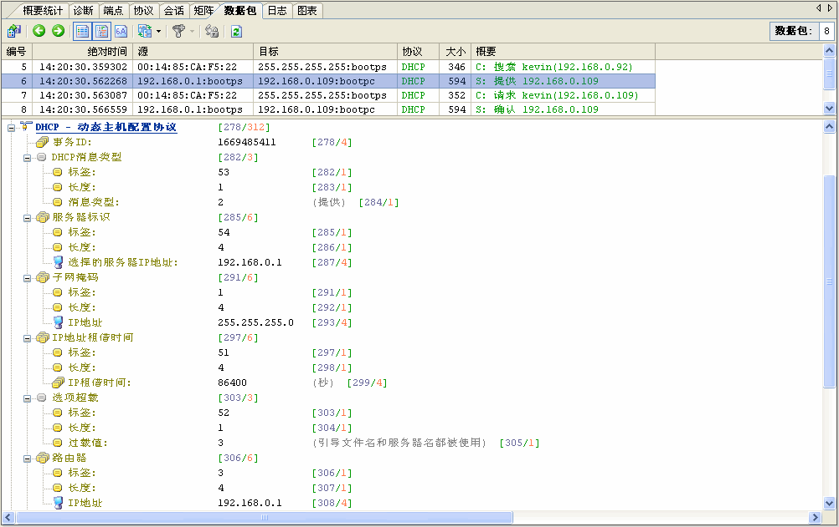
（图3 DHCP OFFER数据包解码）

选择阶段
使用科来网络分析系统捕获DHCP REQUEST数据包，如图4,
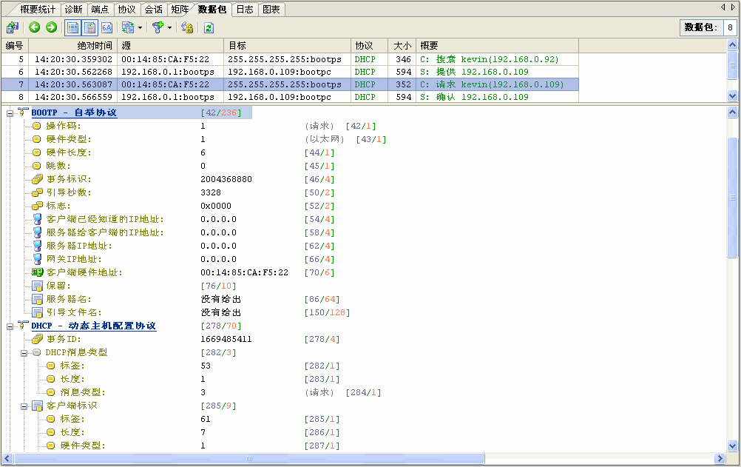
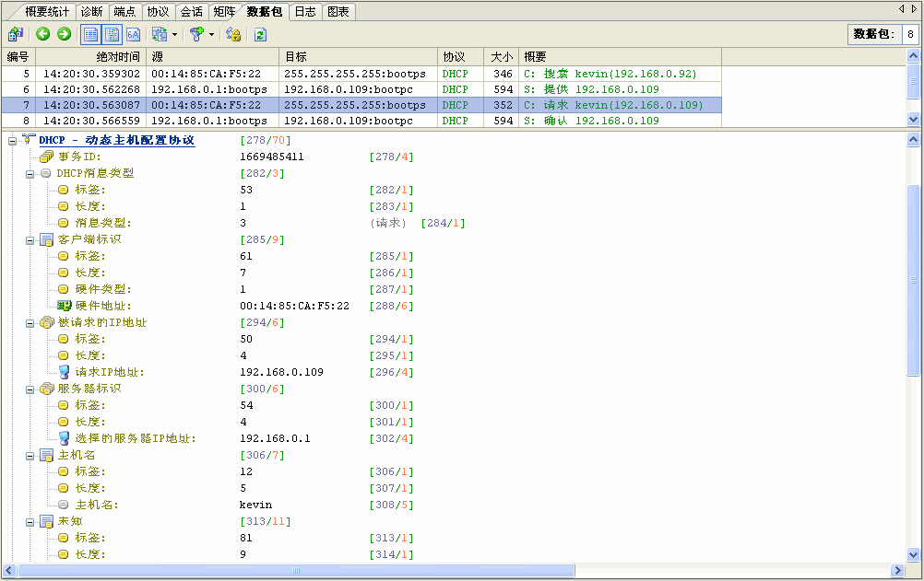
(图4 DHCP REQUEST数据包解码)

确认阶段
使用科来网络分析系统捕获DHCP ACK数据包，如图5,
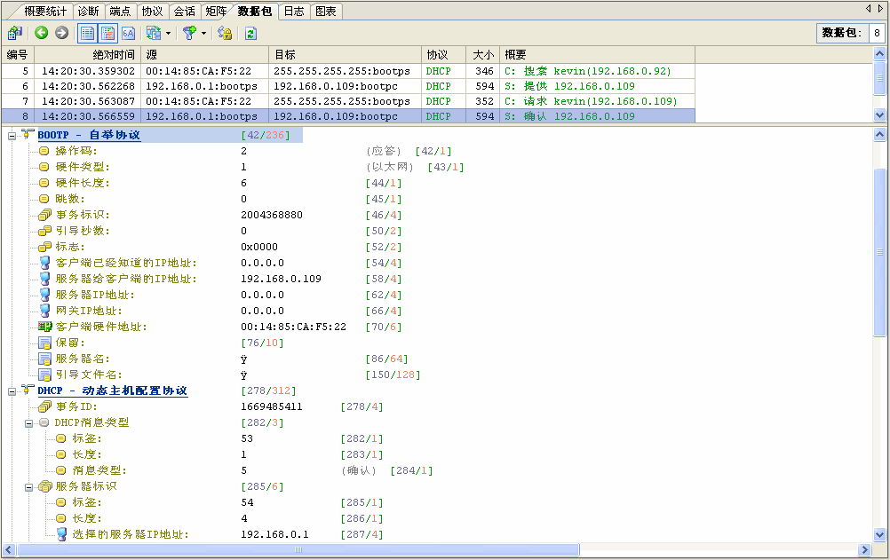
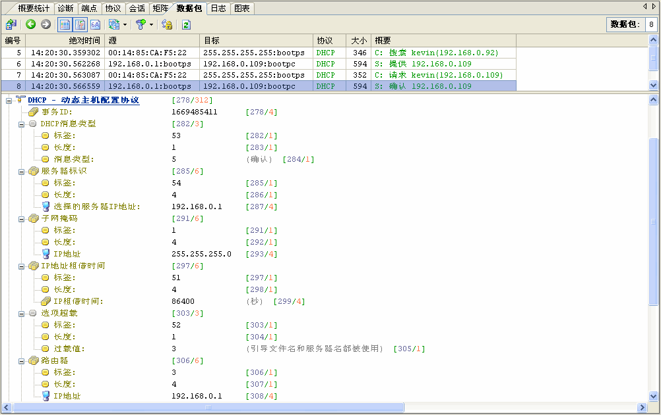
(图5 DHCP ACK数据包解码)
以上为DHCP工作的4种数据包，每种数据包都是有区别的。

成都科来软件有限公司
www.colasoft.com.cn
2006年6月

